Жил в лесу Тетерев, Терентием звали.Летом ему хорошо было: в траве, в густой листве от злых глаз прятался. А пришла зима, облетели кусты и деревья — и схорониться негде.
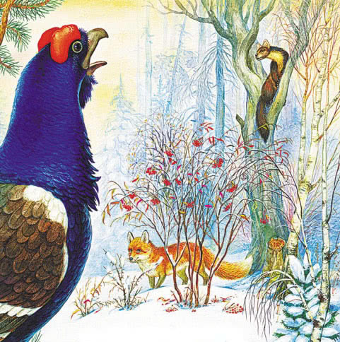
Вот звери лесные, злые, и заспорили, кому теперь Терентий-Тетерев на обед достанется. Лисица говорит — ей. Куница говорит — ей.Лисица говорит:— Терентий спать на землю сядет, в кусту. Летом его в кусту не видно, а нынче — вот он. Я понизу промышляю, я его и съем.А Куница говорит:— Нет, Терентий спать на дереве сядет. Я поверху промышляю, я его и съем.Терентий-Тетерев услыхал их спор, испугался. Полетел на опушку, сел на макушку и давай думать, как ему злых зверей обмануть. На дереве сядешь — Куница поймает, на землю слетишь — Лисица сцапает. Где же ночевать-то?
Думал-думал, думал-думал, — ничего не придумал и задремал.

Задремал — и видит во сне, будто он не на дереве, не на земле спит, а в воздухе. Кунице с дерева его не достать и Лисице с земли не достать: вот только ноги под себя поджать, — ей и не допрыгнуть.Терентий во сне ноги-то поджал да бух с ветки!
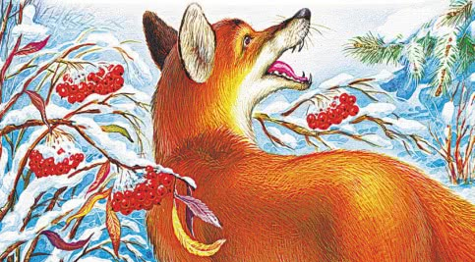
А снег был глубокий, мягкий как пух. Неслышно по нему крадётся Лисица. К опушке бежит. А поверху, по веткам, Куница скачет и тоже к опушке. Обе за Терентием-Тетеревом спешат.Вот Куница первая прискакала к дереву да все деревья оглядела, все ветки облазала, — нет Терентия!«Эх, — думает, — опоздала! Видно, он на земле, в кусту спал. Лисице, верно, достался».
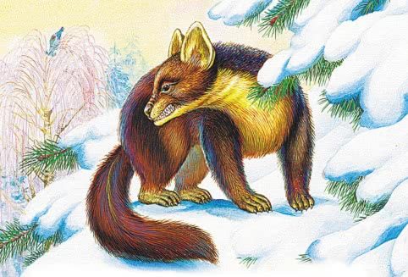
А Лисица прибежала, всю опушку оглядела, все кусты облазала, — нет Терентия!«Эх, — думает, — опоздала! Видно, он на дереве спал. Кунице, видно, достался».
Подняла голову Лиса, а Куница — вот она: на суку сидит, зубы скалит.Лисица рассердилась, как крикнет:— Ты моего Терентия съела, — вот я тебе!А Куница ей:— Сама съела, а на меня говоришь. Вот я тебе!И схватились они драться.

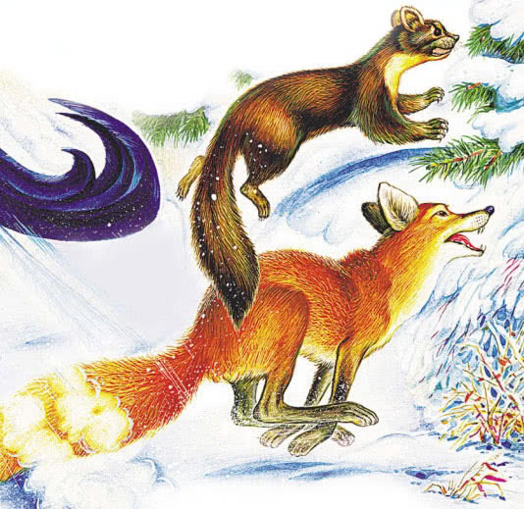
Жарко дерутся: снег под ними тает, клочья летят.Вдруг — трах-та-та-тах! — из-под снега чем-то чёрным как выпалит!
У Лисицы и Куницы от страха душа в пятки. Кинулись в разные стороны: Куница — на дерево, Лисица — в кусты.А это Терентий-Тетерев выскочил. Он как с дерева свалился, так в снегу и заснул. Только шум да драка его разбудили, а то, наверное, и сейчас бы спал.
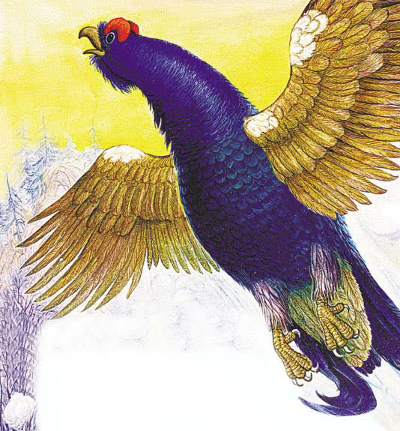
С тех пор все тетерева зимой в снегу спят: тепло им там и уютно, и от злых глаз безопасно.

